Mintgroene vakjes in te vullen door aanvrager
Voorwaarden CCD: ☐ Nee ☒ Ja, namelijk: Het is niet toegestaan dieren aan te schaffen onder deze vergunning. Enkel surplusdieren mogen worden gebruikt.
Voorwaarden Instantie voor Dierenwelzijn Utrecht:
1. Wijzigingen melden bij de IvDU (info@ivd-utrecht.nl).
2. Dode dieren en dieren met onverwacht ongerief melden bij de IvDU (info@ivd-utrecht.nl) en de proefdierlocatie.
3. Extra voorwaarden:
Akkoord IvD: Naam  Datum Datum | ☐ | Stempel IvD Utrecht | Als dieren niet direct worden gedood: afsluiten werkprotocol | ☐
Datum: Datum

Paraaf:
Nummer werkprotocol
 |  |  | Na afsluiten WP: welzijnsevaluatie sturen naar info@ivd-utrecht.nl

Unieke titel van het werkprotocol:
Projectnummer (CCD): | AVD1080020209606 | Verantwoordelijk Onderzoeker (VO) Project (naam + e-mail): | P.L.P. van Loo, p.l.p.vanloo@uu.nl
Titel project: | Gebruik van organen en weefsels ter bevordering van kwaliteit van dierproeven en van in vitro en ex vivo onderzoek
Einddatum CCD vergunning: | 14-5-2025 | Type dierproef (volgens CCD aanvraag): | Kies
Proefdierlocatie: | Kies een item. | Indien in GDL: betrokken sectie(s): | Kies een item.
Geplande periode waarin je het weefsel wilt verzamelen: |  | Datum tot Datum

Geef onder het alarm-icoon (in cijfers) aan wie het eerste (1) en tweede (2) aanspreekpunt is bij dieren met onverwacht ongerief of gevonden dode dieren.
Uitvoerenden: |  | Voor- en achternaam | Initialen | Telefoonnummer  + buiten werktijd | E-mail | Bevoegdheid | Faculteit/Instituut Afdeling/Departement
Verantwoordelijk uitvoerende (VU) |  |  |  |  |  | Art. 9
Vervanger VU (VVU) |  |  |  |  |  | Kies een item.

Proefdiercoördinator Afdeling
Overige uitvoerende |  |  |  |  |  | Kies een item.
Overige uitvoerende |  |  |  |  |  | Kies een item.
Overige uitvoerende |  |  |  |  |  | Kies een item.
Overige uitvoerende |  |  |  |  |  | Kies een item.

Contactpersoon Proefdierlocatie
(Wordt door locatie ingevuld)

Contactpersoon Proefdierafdeling
(Wordt door locatie ingevuld)

Flowschema bij 1.a.1.

 | ☐ |  | ☐
 |  | 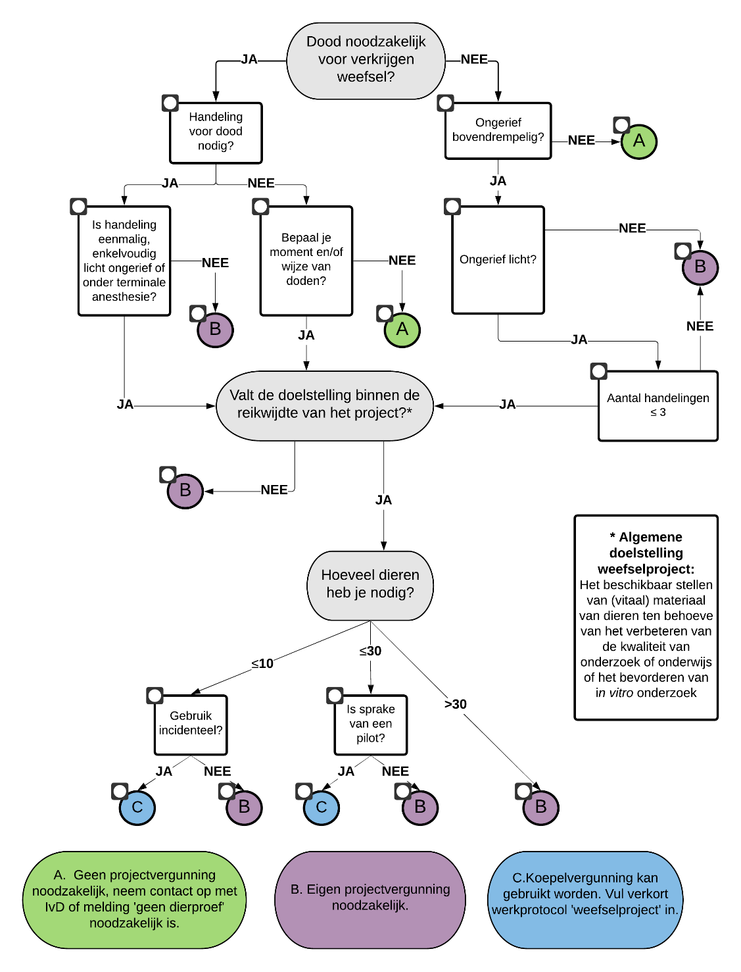 |  |  | ☐
 | ☐ | ☐ | ☐
 |  |  |  |  | ☐
 |  | ☐ | ☐
 |  |  |  |  |  | ☐
 | ☐
 | ☐ | ☐
 | ☐ | ☐ ☐ | ☐ ☐

Toelichting flowschema
- Is de dood van het dier noodzakelijk voor het verkrijgen van het weefsel?
Waeer het weefsel verkregen kan worden middels een handeling die bij het dier niet meer dan licht ongerief geeft en die geen blijvende schade veroorzaakt, wordt de dood van het proefdier als niet noodzakelijk beschouwd.
- Is een handeling voorafgaand aan de dood nodig?
Bedoeld wordt of een handeling voorafgaand aan de dood noodzakelijk is om geschikt weefsel te verkrijgen bijvoorbeeld een injectie voor het labelen van cellen.
- Is het ongerief bovendrempelig?
Met bovendrempelige handelingen worden bedoeld alle handelingen die evenveel of meer ongerief veroorzaken dan het lege artis inbrengen van een naald. Voorbeelden van benedendrempelige handelingen zijn: het afknippen van haren of het afnemen van wangslijmvlies. Voorbeelden van bovendrempelige handelingen zijn: een injectie of biopt.
- Bepaalt de onderzoeker het moment en/of de wijze van doden?
Wanneer surplusdieren worden aangeboden en gepland is dat deze dieren gedood zouden worden vanwege overtolligheid, en het geplande tijdstip van doden dan wel de geplande methode van doden wordt gewijzigd op verzoek van of in overleg met de ontvangende onderzoeker, is het antwoord op deze vraag JA.
- Is er sprake van meer dan licht ongerief?
Wanneer de geplande handelingen en het eventueel daaruit voortvloeiende ongerief wordt ingeschat als meer dan licht, is een eigen projectvergunning noodzakelijk.
- Valt de doelstelling van het gebruik van weefsel binnen de overkoepelende doelstelling van dit project: namelijk het verbeteren van de kwaliteit van het betreffende onderzoek of onderwijs of het bevorderen van in vitro / ex vivo onderzoek?
- Is er sprake van incidenteel gebruik?
Van incidenteel gebruik is sprake wanneer je hooguit tweemaal per jaar een klein aantal dieren (<10) wilt gebruiken.
- Is er sprake van een pilot:
Van een pilot is sprake wanneer je hooguit tweemaal een pilot-experiment wilt uitvoeren, bijvoorbeeld ter voorbereiding op het schrijven van een eigen projectaanvraag.

1. Beschrijving onderzoek

a. Samenvatting: Geef in vijf regels in eenvoudig Nederlands een korte samenvatting van de aanleiding voor deze aanvraag met het doel waarvoor je het verkregen materiaal wilt gebruiken.
a.1 Heb je bovenstaand flowschema doorlopen en kom je uit op C? ☐ Nee ☐ Ja.
Indien nee, dit WP is niet nodig voor het verkrijgen van materiaal (optie A) of je moet een eigen vergunning hebben (optie B).
Indien ja, betreft het een incidenteel weefselgebruik of een pilot? ☐ Incidenteel (ga verder naar vraag 2) ☐ pilot (ga verder naar vraag 1a.2)
Eventuele toelichting.
a.2 Geef een beschrijving van de studie waarvoor deze pilot noodzakelijk is. Geef hierin aan welke belemmeringen er nog zijn zolang de pilot niet heeft plaatsgevonden:

2. Dieren

a. Te gebruiken dieren van diersoort Kies een item.
 | Ras/stamnaam | Van wie ontvang je de dieren? | WP nummer waar dieren uit komen | Ongerief¹ | Aantal dieren | Geslacht | GG | Microbiologische status | Geboorte datum
A |  |  |  |  |  | Keuze | Keuze | Keuze
B |  |  |  |  |  | Keuze | Keuze | Keuze
C |  |  |  |  |  | Keuze | Keuze | Keuze
¹ Indien dieren ernstig ongerief hebben ondergaan, mogen deze alleen nog worden hergebruikt in proeven waarvoor de dieren direct gedood worden.

b. Worden dieren direct gedood? ☐ Nee (ga verder naar 3) ☐ Ja (ga verder naar 7)

3. Huisvesting
Groep | Groeps-huisvesting | Bedding | Kooiverrijking | Voer¹ | Drinkwater¹ | Huisvestingstype | Inperkings-niveau
 | Keuze | Keuze | Keuze | Keuze | Keuze | Keuze | Keuze
 | Keuze | Keuze | Keuze | Keuze | Keuze | Keuze | Keuze
 | Keuze | Keuze | Keuze | Keuze | Keuze | Keuze | Keuze
 | Keuze | Keuze | Keuze | Keuze | Keuze | Keuze | Keuze
Worden de dieren gedurende het experiment tijdelijk op andere dan bovenstaande wijze gehuisvest?
☐ Ja, vermeld wijze en duur:
¹ Ingeval afwijkende aard van voer/drinkwater: ‘Overzicht Risicovolle Stoffen’ invullen.

4. Beschrijf de (be)handelingen in volgorde van tijd HL gezien door IvD ☐

a. Acclimatisatie: ☐ 1 week ☐ anders, te weten: vul in

b. Tabel 4. Planning experimentele handelingen
Regel | Relatieve dag in proef | Exp. groep | Omschrijving van de (be)handeling | Duur (be)handeling | Omschrijving van het ongerief tijdens en ten gevolge van de (be)handeling | Duur ongerief | Inschatting ongerief | Wie
 |  |  |  |  |  |  | Kies
 |  |  |  |  |  |  | Kies
 |  |  |  |  |  |  | Kies
 |  |  |  |  |  |  | Kies
 |  |  |  |  |  |  | Kies

5. Anesthesie en analgesie

a. Wordt er anesthesie toegepast? ☐ Nee ☐ Ja: vul onderstaande tabel in.
Anesthesie | Stofnaam (met evt. merknaam) |  | Toedieningswijze, route en plaats | Dosering
Premedicatie
Middel
Inleiding
Middel
Onderhoud
Middel
Optioneel:
Antagoneren middel
Beademing met intubatie: |  | ☐ Nee ☐ Ja
Hoe wordt de diepte van de anesthesie gemonitord?
Optioneel: toelichting anesthesie:

b. Wordt er analgesie (pijnstilling) toegepast? ☐ Nee ☐ Ja: vul onderstaande tabel in
Analgesie | Handeling | Stofnaam (met evt. merknaam) | Toedieningswijze, route en plaats | Dosering | Interval | Duur
Pre-operatief middel:
Tijdens operatie middel

6. Welzijnscontrole en humane eindpunt

a. Reguliere welzijnscontrole
Uitgangspunt is dat te allen tijde (vanaf het moment dat het dier de dierfaciliteit binnenkomt) het dier en het verblijf dagelijks worden gecontroleerd. Dit is een routinematige controle op calamiteiten.
Minimaal 1 x per 7 dagen dient een grondige controle van het welzijn van het dier te worden uitgevoerd op basis van gedrag, houding, gang/mobiliteit, voedingstoestand, verzorgingstoestand en andere in het oog springende algemene klinische verschijnselen. Bevindingen van deze welzijnscontrole moeten worden vastgelegd in het welzijnsdagboek.

b. Humaan eindpunt / Dier voortijdig uit proef nemen
Bij het toepassen van een humaan eindpunt (HEP) wordt een proef voor een individueel dier of een groep vroegtijdig (dat wil zeggen vóór het geplande einde van het experiment) beëindigd. Het doel van een HEP is het voorkomen van onnodig ongerief. Er kunnen drie redenen zijn om een HEP toe te passen. U wordt verzocht waar van toepassing aan te geven welke criteria u hanteert:

I. Het ongerief van een individueel dier, dat inherent is aan het experiment, overschrijdt het in het project beschreven maximale ongerief dat op dit dier van toepassing is
Beschrijf bij welke complicaties en op basis van welke andere criteria (optioneel) een HEP wordt toegepast.

II. Het wetenschappelijke doel is bereikt
Beschrijf –op dierniveau– wanneer het wetenschappelijke eindpunt is bereikt en wat daarbij de criteria zijn dat een dier uit de proef kan worden gehaald.

III. Het wetenschappelijke eindpunt kan niet meer worden gehaald
Bijvoorbeeld: een dier blijkt niet geschikt voor monsterafname.

7. Maximaal te verwachten cumulatief ongerief per experimentele groep
Groep | Te verwachten ongerief | Beschrijving ongerief (op basis van soort en aantal handelingen – zie tabel 5.b en klinische verschijnselen – zie tabel 6.b)
 | Kies
 | Kies

8. Bestemming van dieren na afloop van het experiment
Als de proefdieren na afloop geschikt zijn voor hergebruik of herplaatsing, óf als je niet het hele dier nodig hebt voor verder onderzoek, stel de dieren, of weefsels daarvan dan beschikbaar via het platform Animal and Tissue Exchange (https://ATEX.uu.nl)
Experimentele groep | Bestemming | Indien euthanasie: methode
 | Kies | Kies
 | Kies | Kies
 | Kies | Kies

Toelichting andere euthanasiemethode:

Registratie NVWA en Welzijnsevaluatie
VGH:
Universiteit Utrecht: 10800
UMC Utrecht: 11500
HAS 's Hertogenbosch: 73200
Hogeschool Utrecht: 72100
Evidensia: 28700
STENTiT: 22900
Utrecht Premedical: 28800

Indien de juiste vergunninghouder hier niet tussen staat, dienen de gegevens bij de eigen IvD te worden ingeleverd.
Graag onderstaande tabel al vooraf voorlopig invullen. Voor codes, zie volgende pagina.

De onderzoeker is verplicht binnen twee weken na afsluiting van het werkprotocol of tussentijds bij het overgaan naar een nieuw kalenderjaar binnen de de looptijd het volledig ingevulde welzijnsevaluatieformulier (waarin onderstaande tabel is opgenomen met het werkelijk ondervonden ongerief naar de IvD (info@ivd-utrecht.nl) en aan de proefdiercoördinator van de eigen afdeling te sturen. Hieruit worden de gegevens voor de wettelijk verplichte jaarregistratie overgenomen.

OWE nummer afdeling: IvD Utrecht (10888)

EU Submission | Number VGH | CCD nr | OWE | Animal Species | Specify other (in Latin) | Number of Animals | Re-use | Place of birth | NHP Place of birth | NHP Colony type: Self-sustaining colony | NHP Generation | Genetic status | Creation of a new GA line | Purpose | Specify other | Type of legislation | Specify other | Origin of legislation | Severity | Custom Severity | Explanation of warnings | Comments (in English) | Method of tissue sampling | Specify other method | Severity of genotyping | Anaesthesia | Analgesia | Kill without prior intervention | State after experiment | Work protocol number | WP where animals originate from
Choose | 10800 | AVD1080020209606 | 10888 | Choose |  | Enter number | [Y] Yes |  |  |  |  | Choose | [N] | Choose |  |  |  |  | Choose |  |  | Enter text |  |  |  | Choose | Choose | Choose | Choose | Enter tekst | Enter tekst
Choose | 10800 | AVD1080020209606 | 10888 | Choose |  | Enter number | [Y] Yes |  |  |  |  | Choose | [N] | Choose |  |  |  |  | Choose |  |  | Enter text |  |  |  | Choose | Choose | Choose | Choose | Enter tekst | Enter tekst
Choose | 10800 | AVD1080020209606 | 10888 | Choose |  | Enter number | [Y] Yes |  |  |  |  | Choose | [N] | Choose |  |  |  |  | Choose |  |  | Enter text |  |  |  | Choose | Choose | Choose | Choose | Enter tekst | Enter tekst
Choose | 10800 | AVD1080020209606 | 10888 | Choose |  | Enter number | [Y] Yes |  |  |  |  | Choose | [N] | Choose |  |  |  |  | Choose |  |  | Enter text |  |  |  | Choose | Choose | Choose | Choose | Enter tekst | Enter tekst
Choose | 10800 | AVD1080020209606 | 10888 | Choose |  | Enter number | [Y] Yes |  |  |  |  | Choose | [N] | Choose |  |  |  |  | Choose |  |  | Enter text |  |  |  | Choose | Choose | Choose | Choose | Enter tekst | Enter tekst
Choose | 10800 | AVD1080020209606 | 10888 | Choose |  | Enter number | [Y] Yes |  |  |  |  | Choose | [N] | Choose |  |  |  |  | Choose |  |  | Enter text |  |  |  | Choose | Choose | Choose | Choose | Enter tekst | Enter tekst
Choose | 10800 | AVD1080020209606 | 10888 | Choose |  | Enter number | [Y] Yes |  |  |  |  | Choose | [N] | Choose |  |  |  |  | Choose |  |  | Enter text |  |  |  | Choose | Choose | Choose | Choose | Enter tekst | Enter tekst
Choose | 10800 | AVD1080020209606 | 10888 | Choose |  | Enter number | [Y] Yes |  |  |  |  | Choose | [N] | Choose |  |  |  |  | Choose |  |  | Enter text |  |  |  | Choose | Choose | Choose | Choose | Enter tekst | Enter tekst
Choose | 10800 | AVD1080020209606 | 10888 | Choose |  | Enter number | [Y] Yes |  |  |  |  | Choose | [N] | Choose |  |  |  |  | Choose |  |  | Enter text |  |  |  | Choose | Choose | Choose | Choose | Enter tekst | Enter tekst
Choose | 10800 | AVD1080020209606 | 10888 | Choose |  | Enter number | [Y] Yes |  |  |  |  | Choose | [N] | Choose |  |  |  |  | Choose |  |  | Enter text |  |  |  | Choose | Choose | Choose | Choose | Enter tekst | Enter tekst

